Консультация для родителей
«Как научить ребенка безопасному поведению на площадке»

Прогулки на детской площадке - это смех и радость. Но всегда ли это так, и легко ли научить ребенка правильно вести себя на улице?
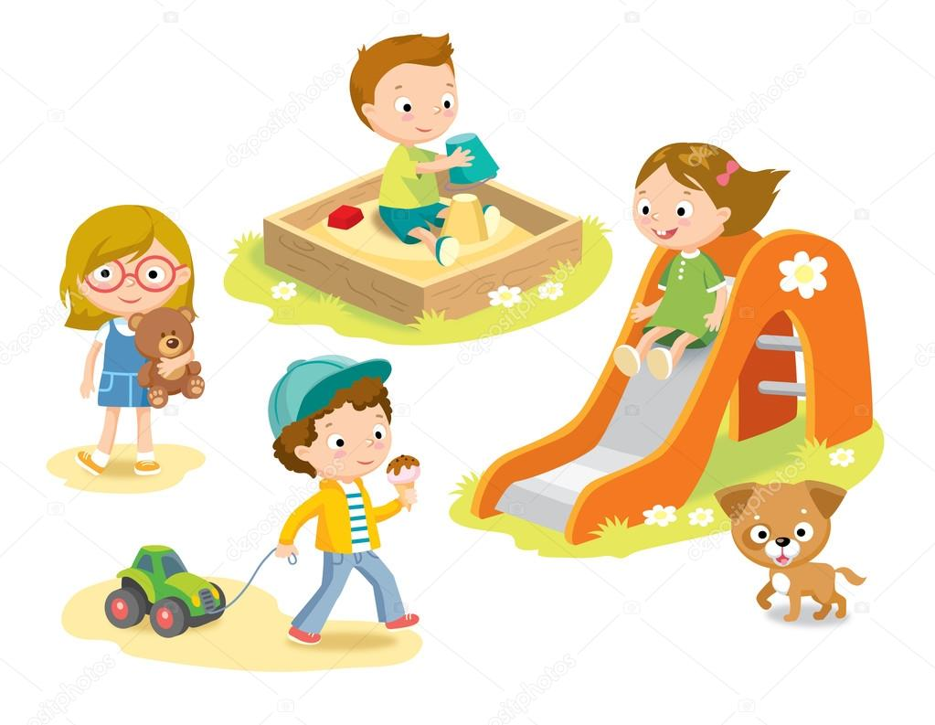
Многим родителям нелегко научить ребенка правильно вести себя на улице.
Какой ребенок не любит гулять на детской площадке: парить над землей на качелях, слетать с горы, кружиться на каруселях, возиться в песочнице? Безусловно, все! Но, увы, есть и обратная сторона. По статистике, сегодня на детской площадке дети получают травм не меньше, чем в результате ДТП. Подобное происходит из-за того, что мы, родители, не уделяем должного внимания безопасности детей на детской площадке. А ведь их, этих правил, совсем немного.
На каждой площадке есть малыши, гуляющие без присмотра родителей. Сказать, что это плохо для всех, нельзя. Это плохо, если малыш к этому не подготовлен. Наверняка каждый из вас может вспомнить, что гулял во дворе один в довольно раннем возрасте. Но прежде чем оставить своего малыша, проанализируйте, обходит ли он качели автоматически или отбегает только после вашего напоминания, как пользуется каруселями и т.д. Конечно, вы можете смотреть за своим крохой из окна, но хватит ли у вас сил и ловкости в случае чего выскочить из квартиры? Если вы мастер спорта по бегу, то вполне возможно, а если нет? Отсюда вывод: либо заняться бегом, либо гулять вместе с ребенком до тех пор, пока он не усвоит основные правила. Опасность виднее на расстоянии, и кто, как не родной человек, сможет ее предугадать и предотвратить.
Правило № 1
Гуляем вместе!
Машина скорой помощи на детской площадке частый гость. Одни из самых распространенных травм это повреждения, полученные на качелях или около. Раскачивающаяся железная махина огромнейшая опасность. Она может очень серьезно поранить ребенка. Поэтому родителям, прежде всего, следует разъяснить крохе, что держаться нужно двумя руками и очень крепко. Не будешь держаться, остановлю", говорит полуторагодовалому ребенку мама, и он уже тогда начинает осваивать это правило. Также должны звучать такие предостережения, как: Не ходи около качающихся ребят", Не пытайся встать на ноги во время катания", Не спрыгивай с качелей иначе рискуешь получить по голове сиденьем", Предупреждай, когда захочешь слезть", Обходи стороной раскачанные качели", Катая друга, толкай качели сбоку, а не спереди или сзади". Кроме того, есть определенные моменты, на которые следует обратить внимание самим родителям, техническое состояние качелей, ведь далеко не все оборудование детских площадок идеально и, более того, исправно. Посмотрите, чтобы все петли были в рабочем состоянии, сиденье не проваливалось, а сама конструкция была устойчива.
Правило № 2
При раскачивании держаться крепко, сидеть смирно.
Карусель очень травматична. Прежде чем разрешить ребенку кататься на ней, проведите инструктаж: держаться крепко, сидеть смирно, движущуюся карусель обходить стороной. Важно, чтобы малыш не спрыгивал на ходу.
Правило № 3
Раскрученная карусель опасна!
Тут есть два пути, для того чтобы выяснить, легко ли научить ребенка правильно вести себя на улице. Можно сидеть на сиденье и крепко держаться или стоять поодаль.
Велосипед есть практически у каждого ребенка, а вот правила безопасности велосипедиста знает не каждый. Первое из них велосипедисты должны кататься в специально отведенных для этого местах на асфальтированных дорожках. В каждом парке можно найти такие дорожки, на многих детских площадках, в отдалении от качелей и каруселей. Тротуарная дорожка рядом с домом, беговая площадка у школы но никак не песочная насыпь около качелей подходят для катания на велосипеде.
Выдавая велосипед своему ребенку, объясните ему это не такое, уж сложное правило, ведь, катаясь на площадке, он подвергает опасности не только себя, но и других детей. По тротуару следует ездить очень осторожно: велик риск поцарапать припаркованные машины, сбить пешехода и даже упасть под колеса, движущегося вдоль бордюра автомобиля. Родителям маленьких велосипедистов нужно обратить внимание, чтобы впереди и сзади велосипеда были установлены светоотражающие значки.
Правило № 4
Велосипедисты должны кататься на асфальтированных дорожках вдали от качелей и каруселей и не приближаться к движущимся автомобилям.
С горки с ветерком?
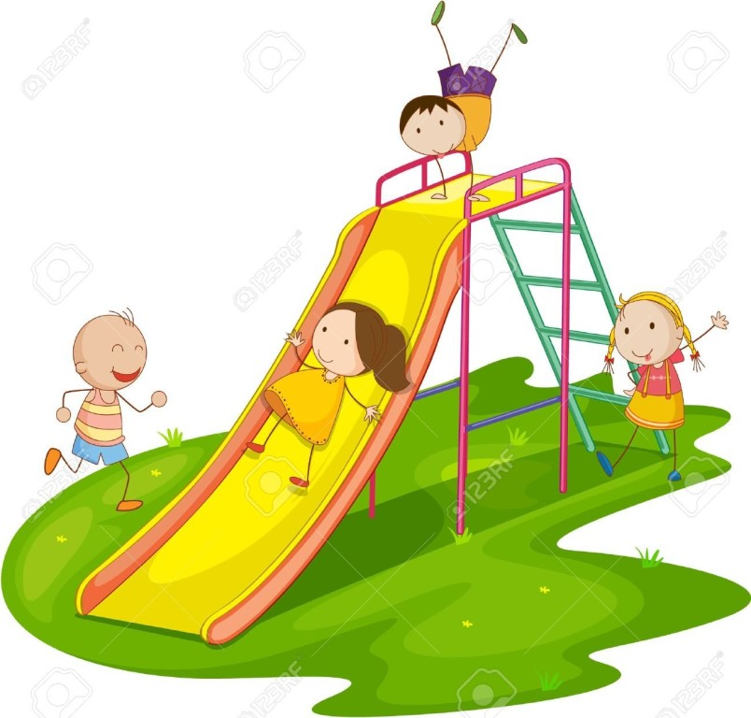
По сравнению с каруселью, детская горка менее травматична, но и на ней нужно соблюдать ряд негласных правил. Во-первых, кататься желательно по одному, а если ребята и решили устроить паровозик", то обязательно под присмотром взрослых и крепко держась друг за друга. Если ребенок скатился, но еще не освободил внизу горку, то следующий, ожидающий вверху, должен проявить терпение, иначе он просто собьет предыдущего малыша. Многие крохи любят залезть на горку и с высоты созерцать родные просторы. Понять ребенка можно он-то привык на все глядеть снизу вверх, а тут сразу такая вершина. Только вот другие малыши мотиваций искать не станут, а, проявив нетерпение, подойдут да и столкнут романтика вниз. Неподготовленный к полету ребенок может удариться или просто испугаться. Поэтому взрослым надо быть готовыми и к такой ситуации. Не давайте малышу сидеть долго на горке: в конце концов, есть целая очередь ожидающих крох, и, кроме того, холодно сидеть без движения. Также не разрешайте ребенку толкать другого на горке у катающегося удовольствия от этого ноль, а негатива на всю прогулку. У горки наверху отсутствуют ограждения? Это повод призадуматься: а можно ли пускать ребенка на столь опасное оборудование? Также обратите внимание на то, чтобы горка была не деревянная, иначе без заноз не обойтись.
Правило № 5
На горке кататься по одному, не толкаться, не засиживаться, остерегаться заноз.
Следующее правило также относится к горке. Нужно не только научить малыша правильно вести себя на горке, но и с умом выбирать где можно кататься, а где нет. Одна и та же горка в разное время года может быть одинаково опасной и безопасной. В жару горки раскаляются, в суровый зимний день покрываются коркой льда, отчего скорость полета с нее удваивается. Кроме того, есть горки, у которых угол наклона такой, что при приземлении удара о землю не избежать. Лучшее, что вы можете сделать, это каждый раз, придя на детскую площадку, проанализировать состояние оборудования и прокомментировать ребенку, можно ли сейчас кататься (и почему). Со временем малыш поймет, что к чему, и сможет сам делать выводы.

Правило № 6
Выбираем горку с умом.
И несколько слов о песочнице. Прежде чем разрешить малышу поиграть в ней, проверьте ее края и содержимое. Часто можно заметить торчащие из рамы гвозди, булыжники вместо песка, да и вообще много чего интересного. Следите, чтобы дети не сыпали друг другу песок в глаза, не ели «сваренную в ведерках еду", не били друг друга лопатками. Хотя, по сути, в песочнице риска действительно меньше всего.

